Generare Planificare Concediu Odihna Cadre didactice

Definirea zilelor de CO in pontaj (zile de drept, total):
Se va realiza conform documentatiei:
https://docs.emsys.ro/erp/HR/8X_resurseumane/altefunctii/contractvechimi/adaugarecontractvechimi.html#contract-vechimi-adaugare

1. Se acceseaza 3.999. Administrare personal -> Alte functii -> Contracte -> Contract vechimi si se va completa zile co, drept co, zilesupim.

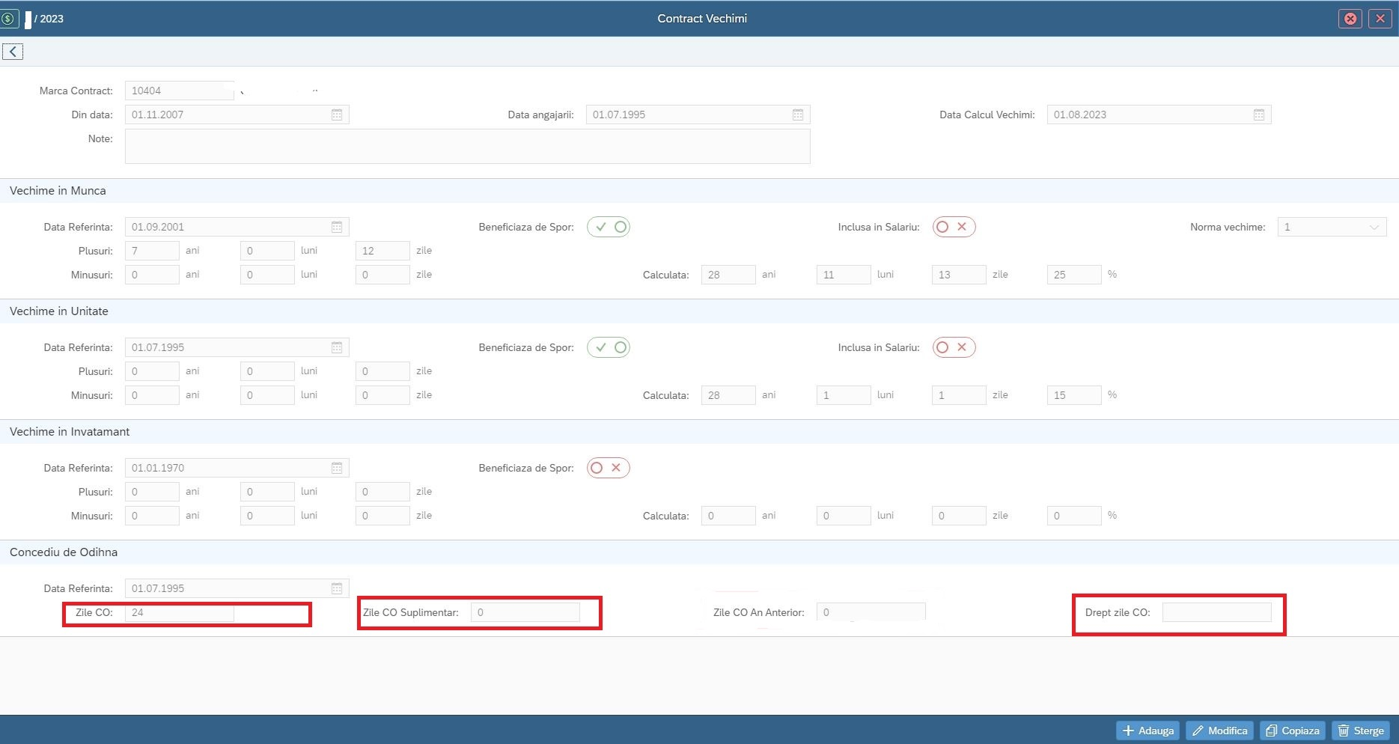
Se va accesa 3.999. Administrare personal -> Alte functii -> Gestiune timp > Concedii de odihna -> Planificare CO

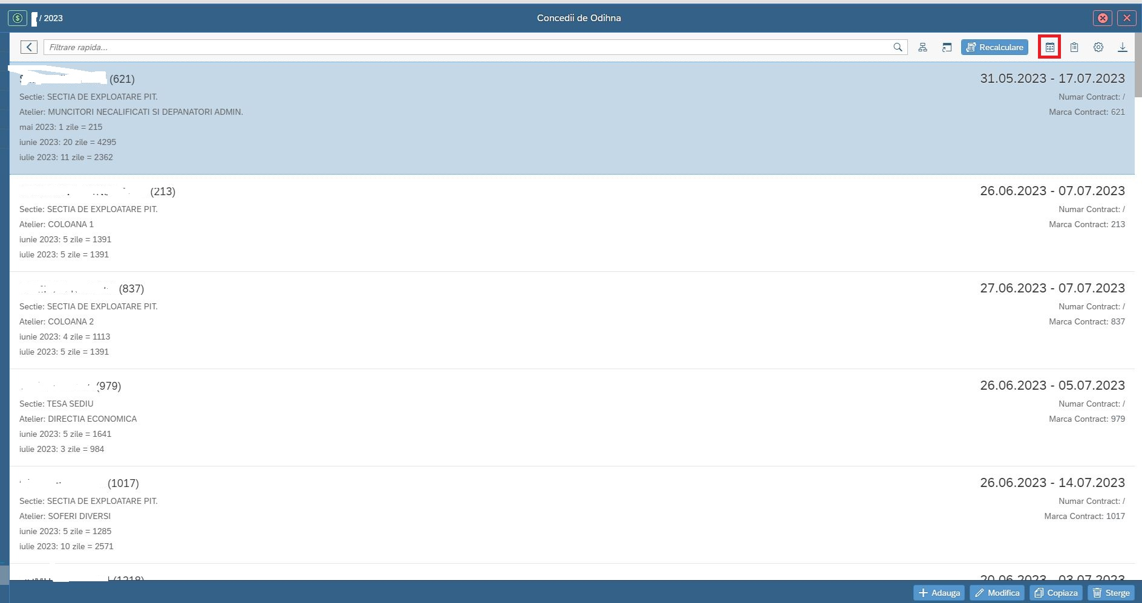

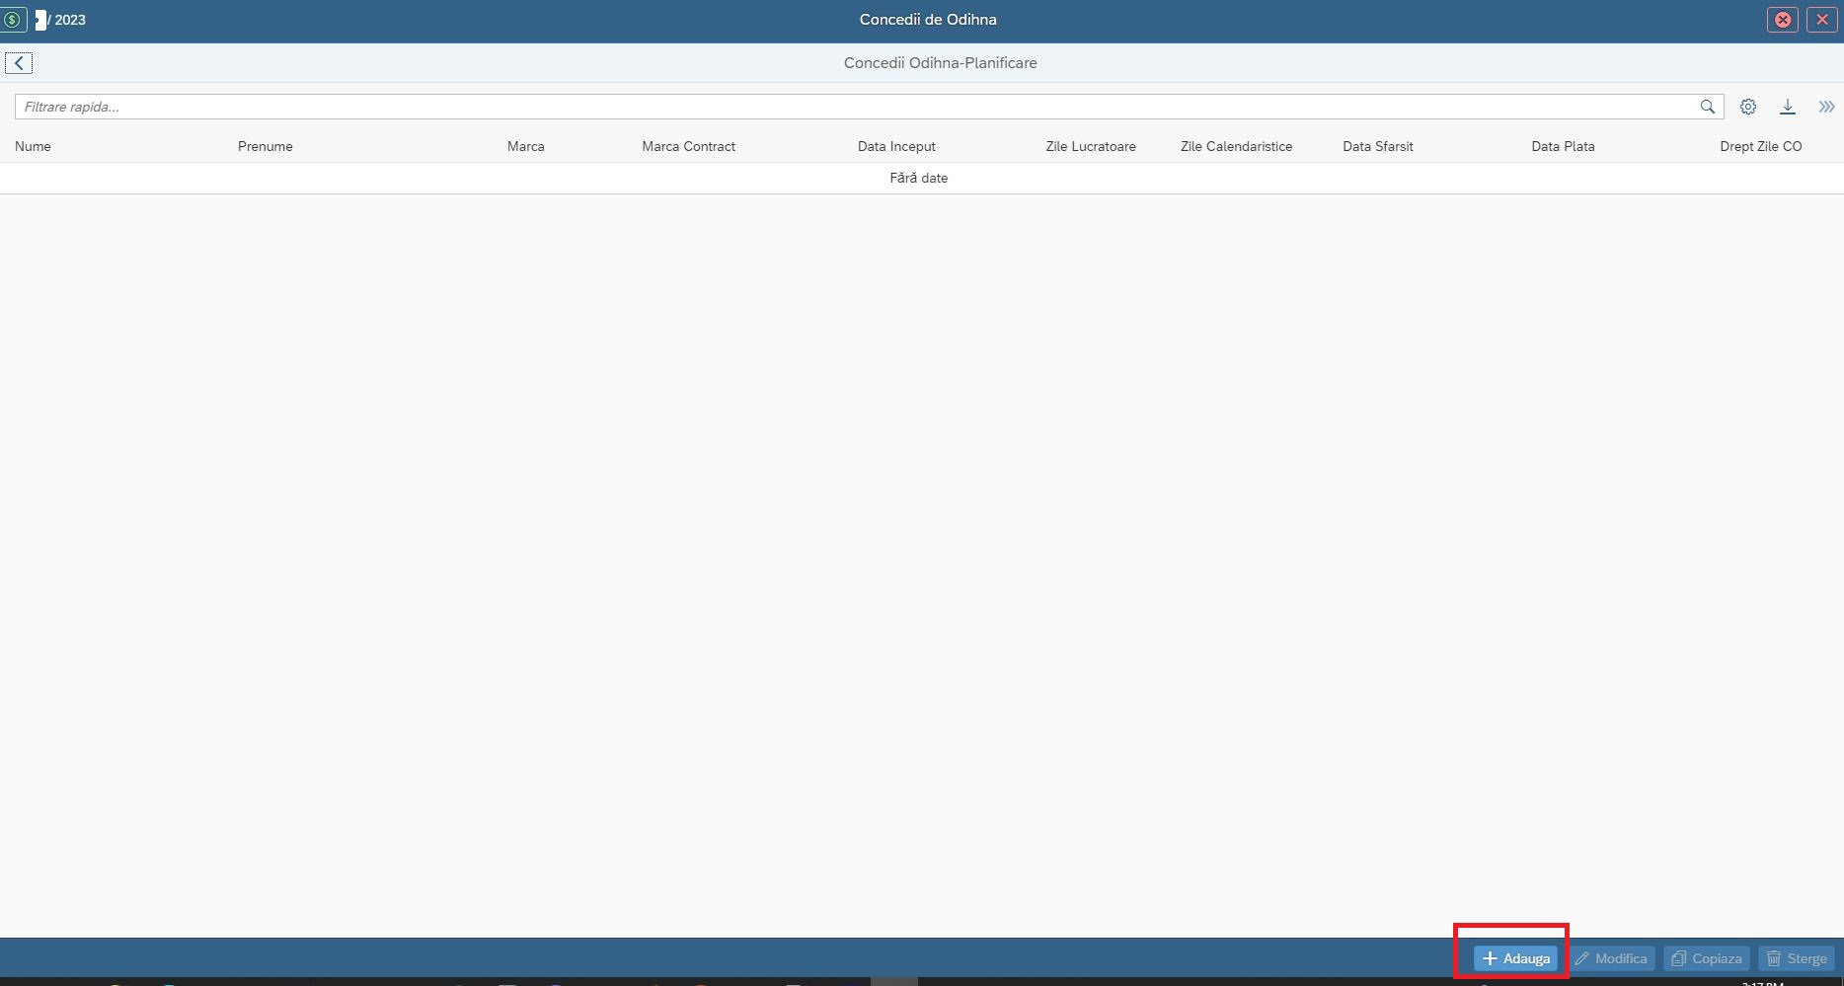

Se va completa marca, anul, data inceput/data sfarsit si se vor salva datele.

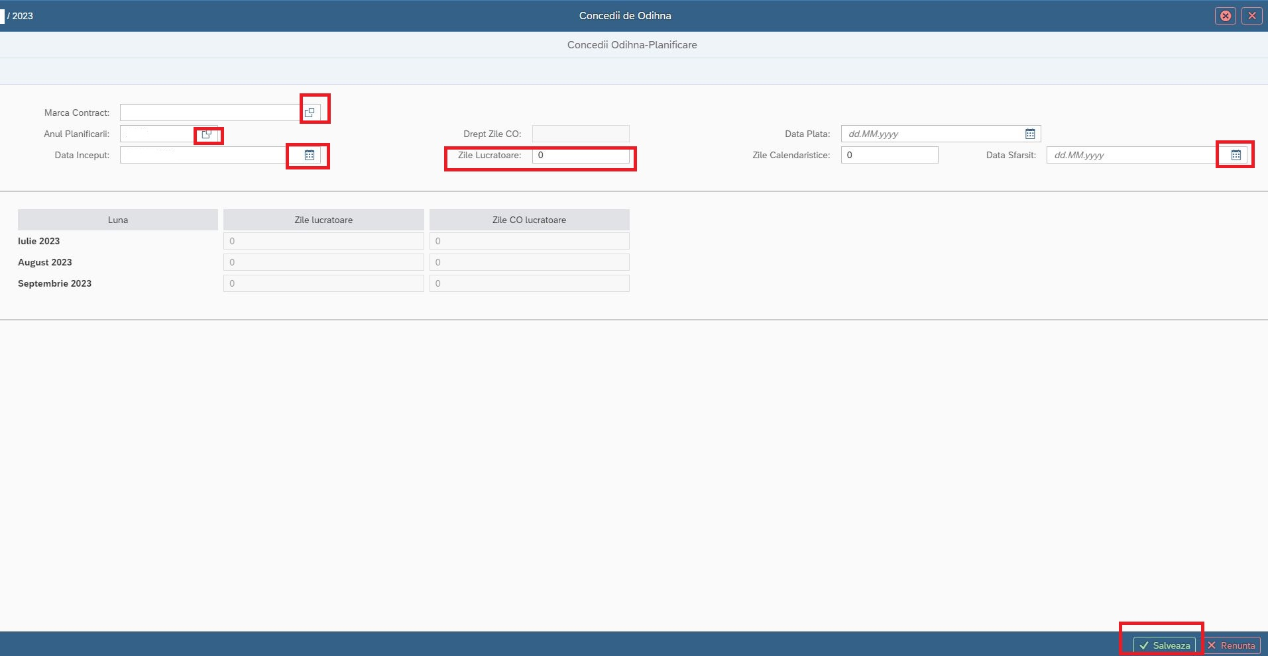

- Definire an universitar si semestre
Se apeleaza 3.999. Administrare personal -> Alte functii -> Gestiune timp > Concedii de odihna -> Structura an universitar

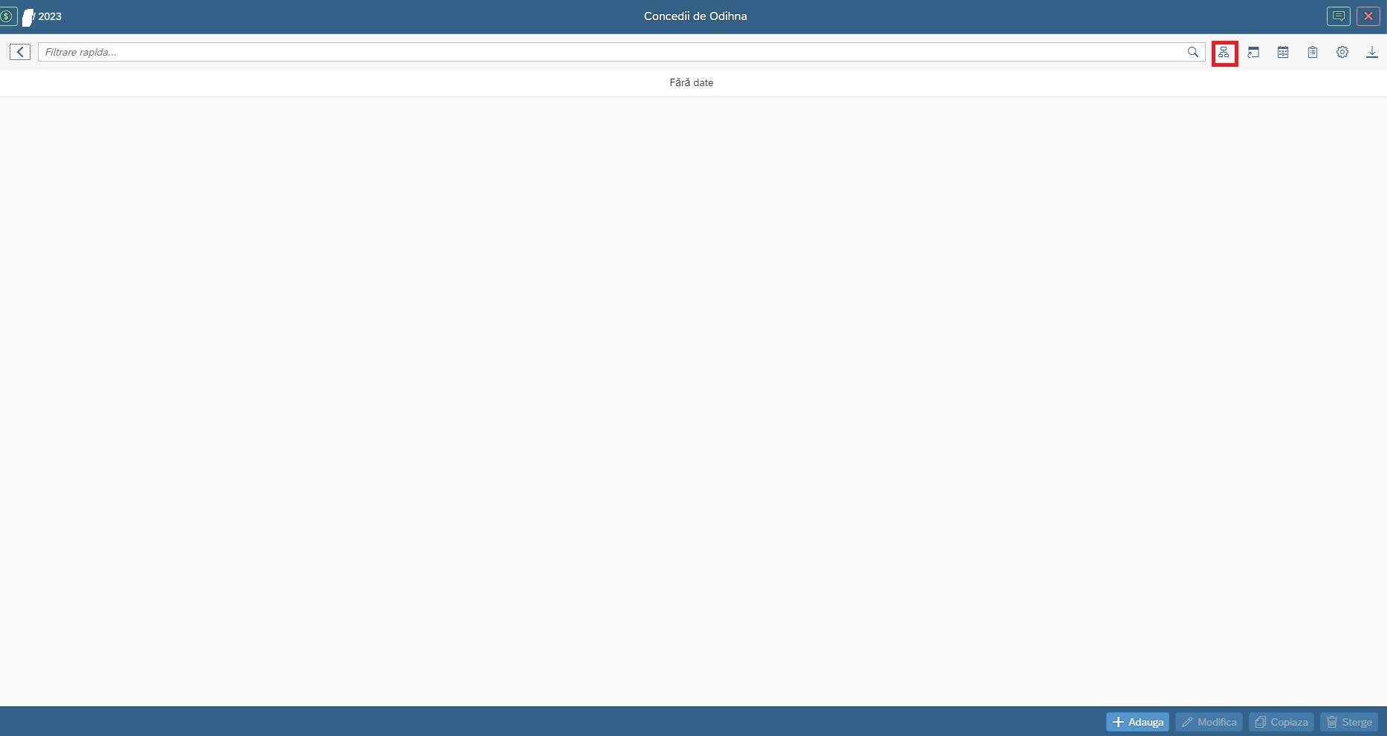
Se apasa butonul ,,Adauga”

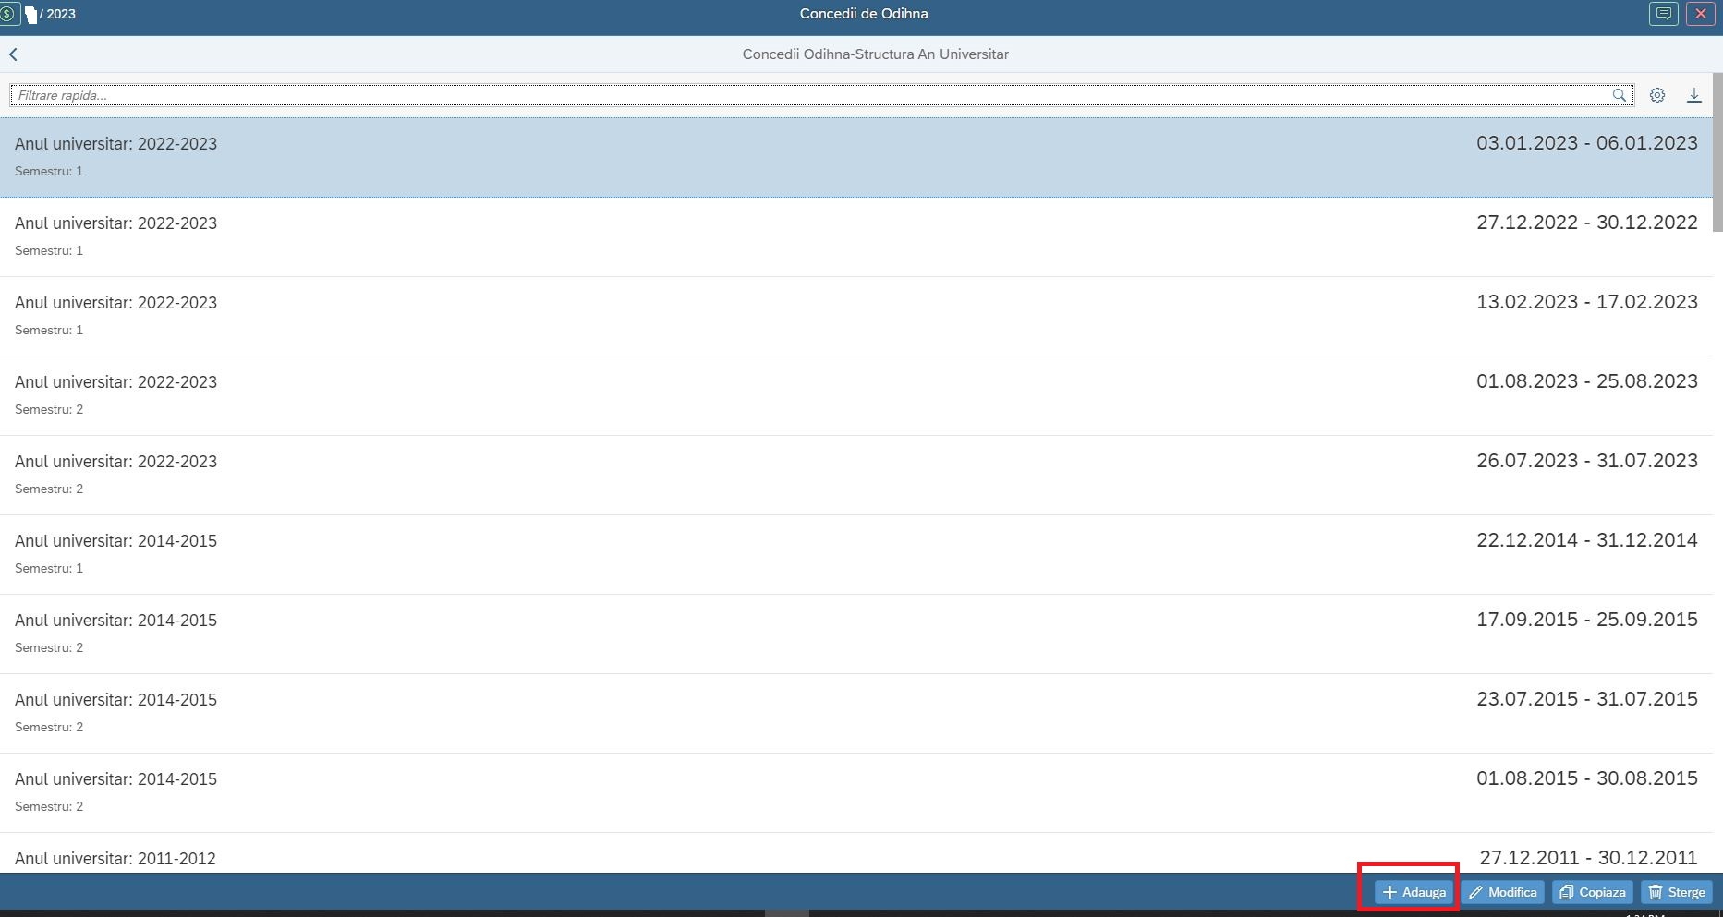

Pentru fiecare vacanta se adauga cate o inregistrare cu urmatoarele informatii:
  - an universitar
  - semestru
  - tip (VACANTA)
  - data inceput
  - data sfarsit

Dupa completarea datelor, se va apasa butonul ,,Salvare”

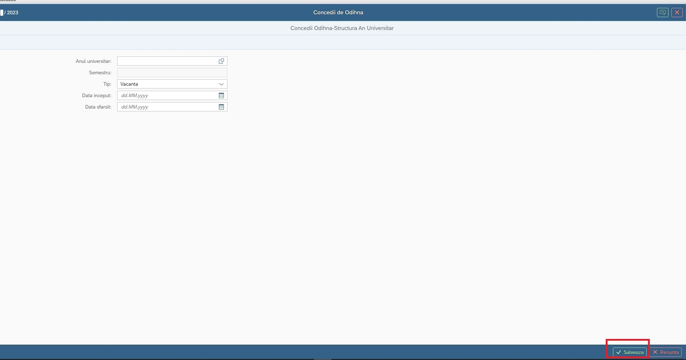

- Generare CO cadre didactice

Daca se doreste sa se genereze zile de CO pentru o categorie de personal, se va apasa butonul de Generare Concediu Cadre, accesand 3.999. Administrare personal -> Alte functii -> Gestiune timp > Concedii de odihna
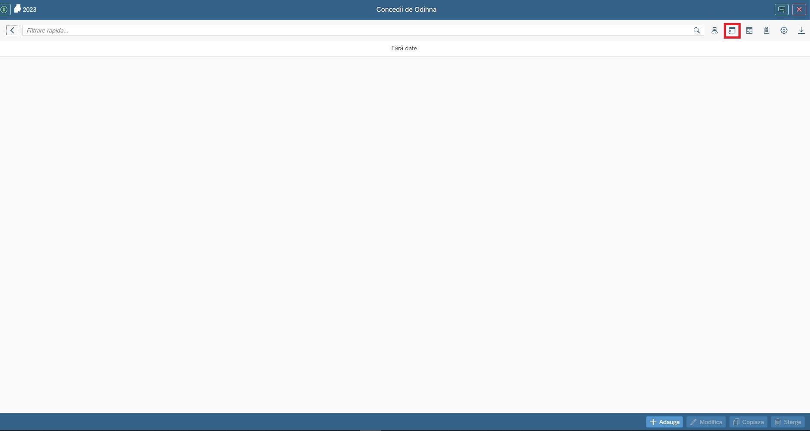
Daca se doreste sa se genereze zile de CO la nivel de Categorie de personal/Activitate/Facultate si/sau Catedra, se apasa butonul Selectie suplimentara:
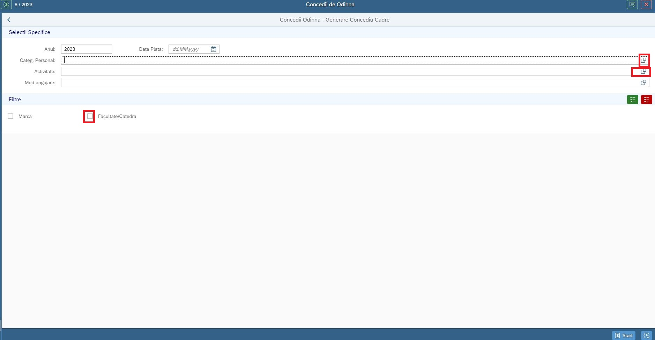
si se selecteaza (direct) Categoria de personal/Activitatea
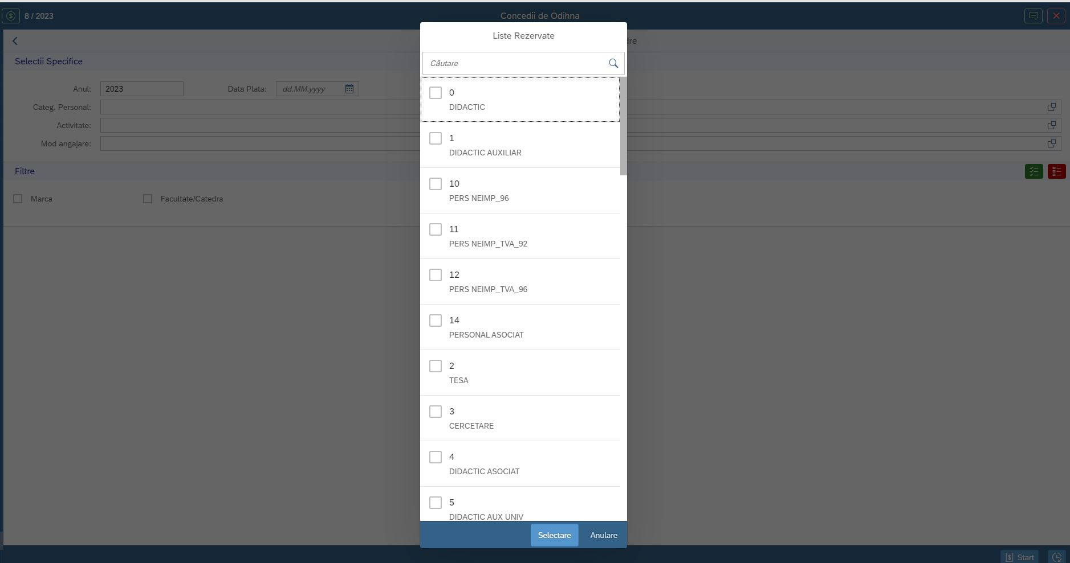

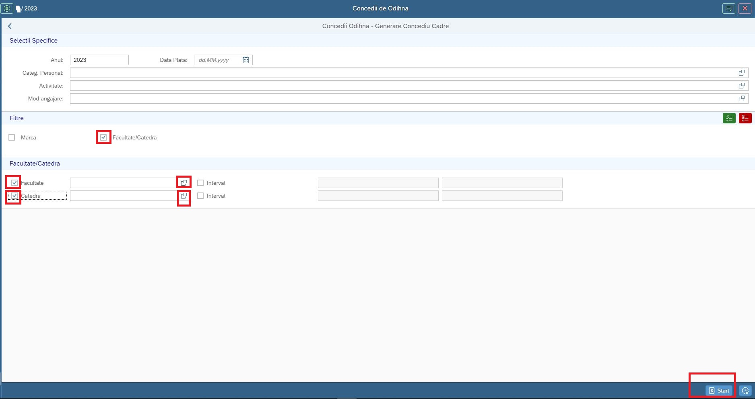

- Trecere CO din Planificare CO in Gestiune CO

Dupa generarea zilelor de CO, acestea se vor verifica pe functia 3.999. Administrare personal -> Alte functii -> Gestiune timp > Concedii de odihna -> Planificari.
Se va apasa butonul ,,Adauga” si se vor completa datele referitoare la marca, anul planificarii, data, numarul de zile lucratoare.

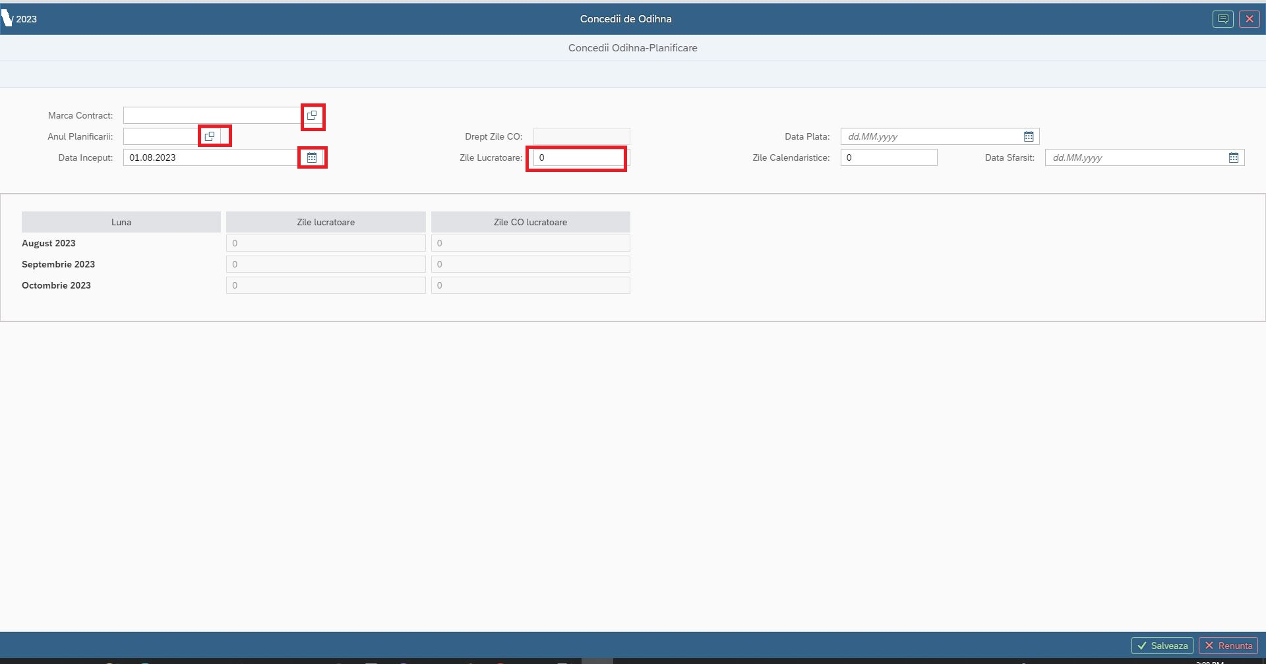

Dupa introducerea datelor, se va apasa butonulde Transfer CO.

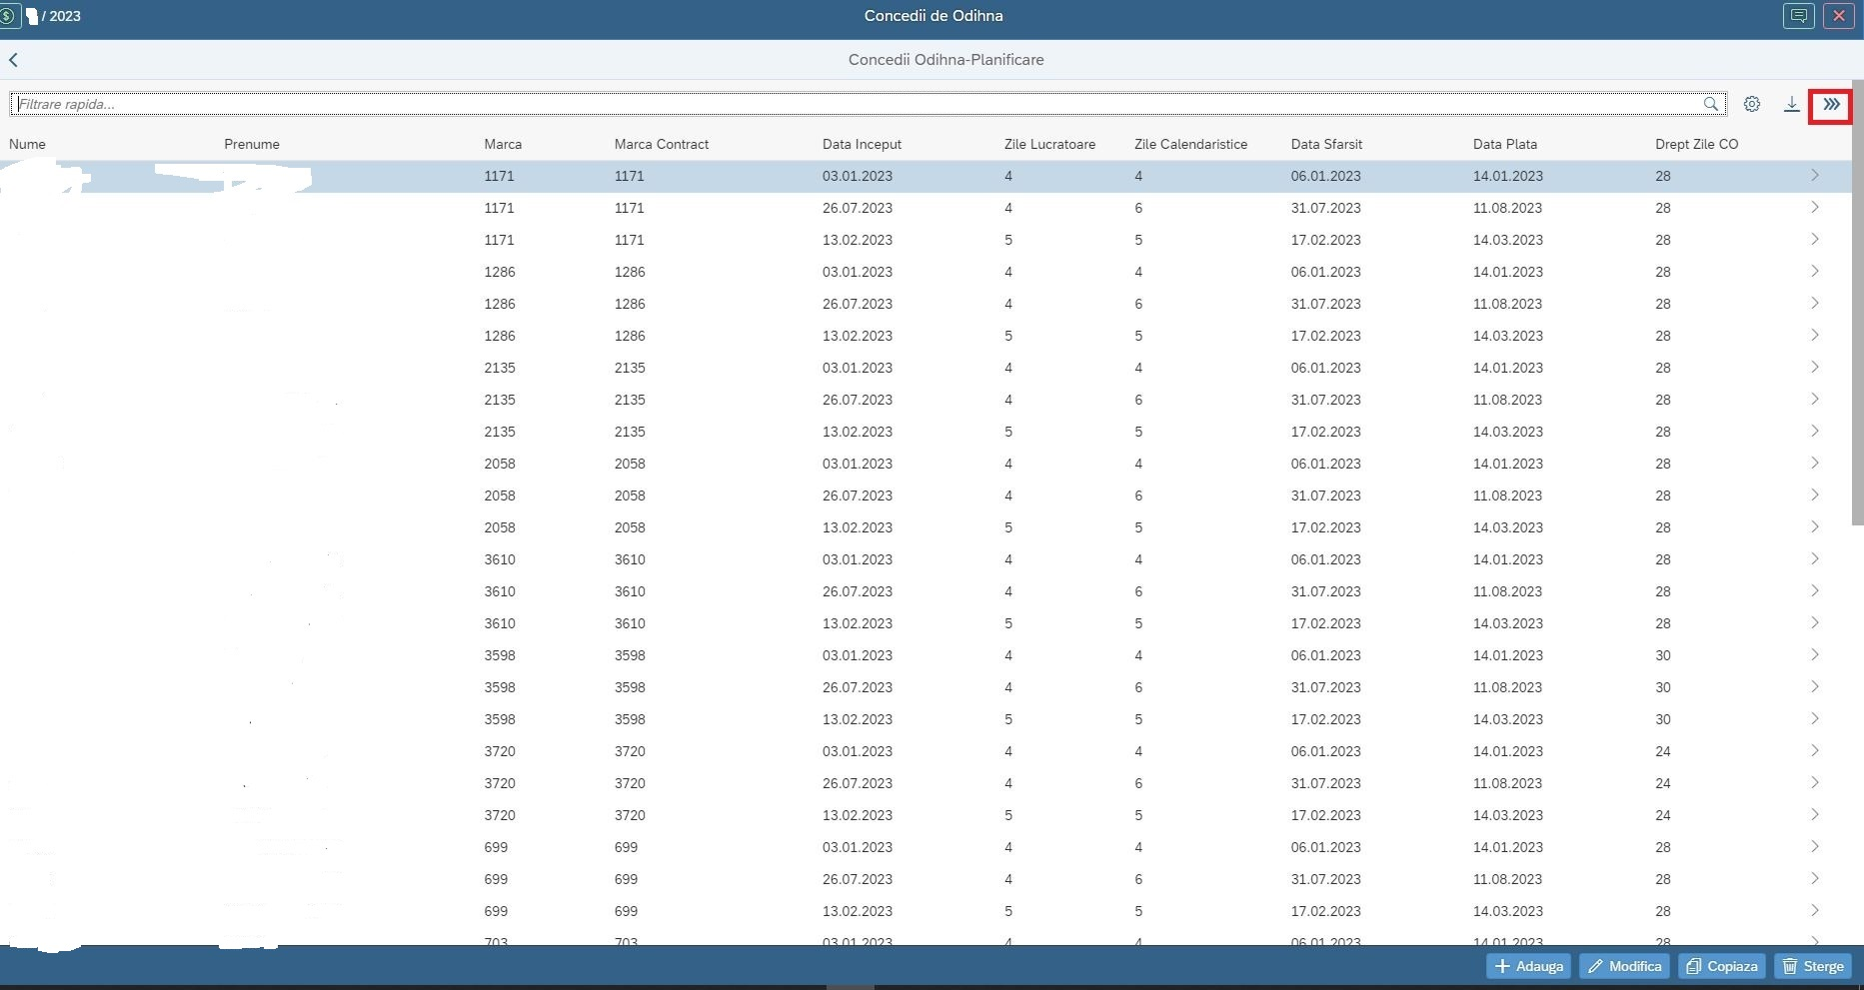

- Recalculare CO

Pe functia 3.999. Administrare personal -> Alte functii -> Gestiune timp > Concedii de odihna -> se va apasa butonul Recalculare CO.

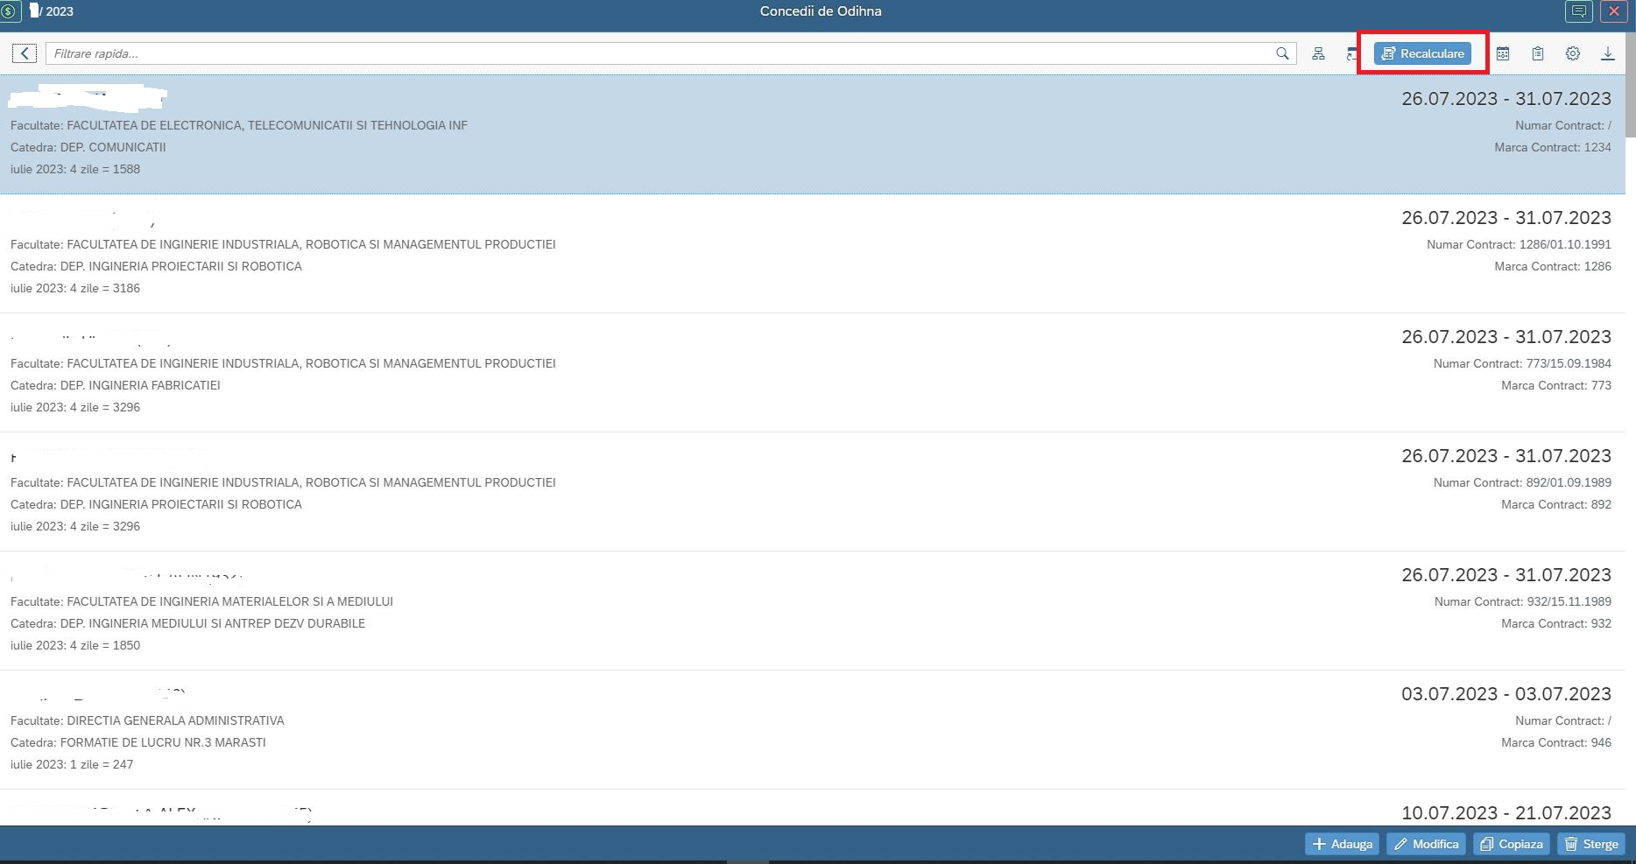

- Trecere CO in pontaj (se face automat in acest stadiu)

Daca au fost generate pontaje implicite se va face trecerea zilelor de CO in pontaj

Obs: In cazul in care s-au generat pontajele inaintea generarii zilelor de CO, atunci se va apasa butonul Trecere CO in pontaj, functie care transfera zilele de CO in pontaj. In caz contrar nu se apasa acest buton.

- Se acceseaza 3.99.3.7.Concedii de odihna planificat vs realizat (zilele culese rezulta din pontaj).

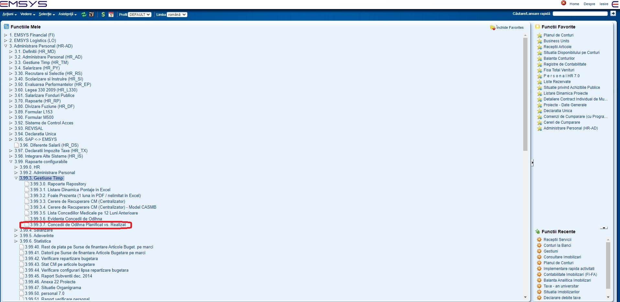

Se va selecta anul, luna, facultatea, catedra si se va apasa butonul de start.
